ВРАХУВАННЯ НЕВИЗНАЧЕНОСТІ В ЗАДАЧАХ УПРАВЛІННЯ ВИРОБНИЧИМИ СИСТЕМАМИ
Вишемирська С. В., vish_sveta@rambler.ru
Херсонський національний технічний університет
В задачах управління виробничими системами важливим є врахування невизначеності внутрішніх і зовнішніх факторів. Теорія нечітких множин і поняття лінгвістичної змінної, за допомогою якої можна описати будь-який момент або явище засобами нечітких множин, створена свого часу Л.Заде [1].
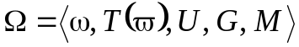 (1)
де ω - назва змінної, Т – терм-множина значень, тобто сукупність її лінгвістичних значень, U – носій, G – синтаксичне правило, що породжує терми множини Т, М – семантичне правило, що кожному лінгвістичному значенню ω ставить у відповідність його зміст М(ω), причому М(ω) позначає нечітку підмножину носія U.
При описанні лінгвістичною змінною предметної області можна отримати функції належності трапецієдального або трикутного нечіткого числа (рис. 1, рис. 2) [2].
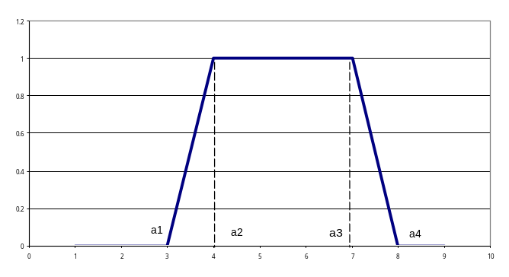 | 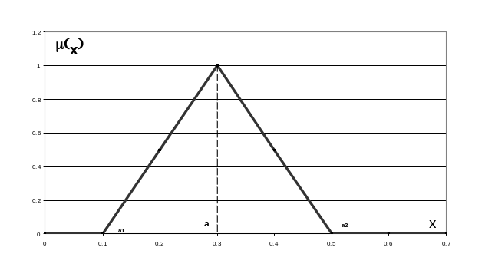
Рис. 1. Функція належності трапецієдального нечіткого числа | Рис. 2. Функція належності трикутного нечіткого числа
У задачах моделювання виробничих процесів з великою кількістю можливих станів використовують поняття нечітких станів для зменшення розмірності матриці перехідних ймовірностей та відповідного спрощення оцінки необхідних характеристик виробничих процесів за допомогою марківських процесів з дискретними станами і дискретним часом.
Розглянемо можливість використання нечітких значень кількісних параметрів для моделювання структур операцій різного ступеня у виробничій системі.
Для виробничої системи S з дискретною множиною станів 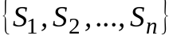 нечітке “псевдорозбиття”, або нечітке m-розбиття, подається у вигляді сімейства нечітких підмножин у S та позначається як
11
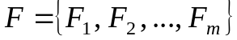 (m < n) (2)
з відповідними функціями належності 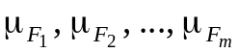, які задовольняють умові ортогональності: 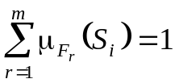 для всіх 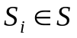.
Відображення простору чітких станів S у простір нечітких станів F задається в матричній формі:
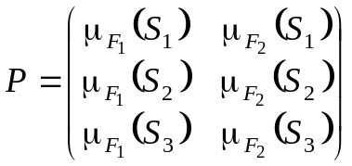 (3)
Використання нечіткого числа з трикутною функцією належності 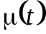, які позначаються 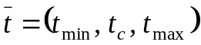, перетворює функцію належності до вигляду:
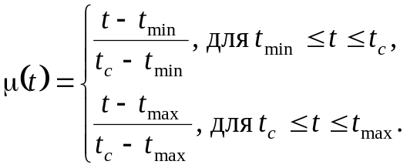 (4)
Таким чином, джерелами невизначеності є неможливість точного виміру реальних величин, неможливість повного та чіткого опису багатьох фізичних об’єктів та ситуацій тощо. Все це дозволяє вважати відношення моделювання нечітким. В результаті в якості станів використовують моделі нечітких множин у вихідних просторах, а в якості дій – нечіткі перетворення над цими просторами.
Бібліографічні посилання
  - Zadeh L. Fuzzy sets // Information and Control / L. Zadeh. – 1965. – № 8. – P. 338–353.
  - Нечеткие множества в моделях управления и искусственного интеллекта / Под ред. Д. А. Поспелова. – М.: Наука, Гл. ред. физ.-мат. лит., 1986. – 312 с.

